Тревожность младших школьников.
Тест, разработанный американскими психологами Р. Тэмлом, М. Дорки и В. Аменом, предназначен для определения тревожности у детей.
Для проведения обследования необходимо иметь 14 рисунков: каждый состоит из основного и дополнительного, находящегося под основным. Размер основного рисунка 11х8,5 см, дополнительного – 2,3х8,5 см. Рисунки выполнены в двух вариантах: для мальчиков (а) и девочек (б). Лицо ребенка, являющегося главным персонажем, на основном рисунке не прорисовано, дан лишь контур головы. На дополнительном рисунке изображены две детские головки, по размеру и ракурсу точно соответствующие контуру головы на основном. Рисунок представляет модель ситуации, типичной для жизни ребенка изучаемого возраста (см. Приложение1).
Рисунки предъявляются ребенку в строго указанном порядке. Обследование проводят индивидуально с каждым ребенком, в отдельном помещении.
При предъявлении каждого рисунка экспериментатор дает строго определенную инструкцию:
Игра с младшими детьми. "Как ты думаешь, какое лицо будет у этого ребенка, печальное или веселое? Он (она) играет с малышами".
Ребенок и мать с младенцем. "Как ты думаешь, какое лицо будет у этого ребенка, печальное или веселое? Он (она) гуляет со своей мамой и малышом".
Объект агрессии. "Как ты думаешь, какое лицо будет у этого ребенка, печальное или веселое?"
Одевание. "Как ты думаешь, какое лицо будет у этого ребенка, печальное или веселое? Он (она) одевается".
Игра со старшими детьми. "Как ты думаешь, какое лицо будет у этого ребенка, печальное или веселое? Он (она) играет со старшими детьми".
Укладывание спать в одиночестве. "Как ты думаешь, какое лицо будет у этого ребенка, печальное или веселое? Он (она) идет спать".
Умывание. "Как ты думаешь, какое лицо будет у этого ребенка, печальное или веселое? Он (она) в ванной".
Выговор. "Как ты думаешь, какое лицо будет у этого ребенка, печальное или веселое?"
Игнорирование. "Как ты думаешь, какое лицо будет у этого ребенка, печальное или веселое?"
Агрессивное нападение. "Как ты думаешь, какое лицо будет у этого ребенка, печальное или веселое?"
Уборка игрушек. "Как ты думаешь, какое лицо будет у этого ребенка, печальное или веселое? Он (она) убирает игрушки".
Изоляция. "Как ты думаешь, какое лицо будет у этого ребенка, печальное или веселое?"
Ребенок с родителями. "Как ты думаешь, какое лицо будет у этого ребенка, печальное или веселое? Он (она) со своими мамой и папой".
Еда в одиночестве. "Как ты думаешь, какое лицо будет у этого ребенка, печальное или веселое? Он (она) ест".
Следует обратить внимание на то, что при предъявлении рис. 3 (объект агрессии), 8 (выговор), 9 (игнорирование), 10 (агрессивное нападение) и 12 (изоляция) экспериментатор не дает никаких пояснений к содержанию ситуаций. Во время обследования ребенку не задают никаких дополнительных вопросов. Все высказывания ребенка, его интерпретацию ситуаций на рисунках заносят в специальный протокол, куда записывают также выбор, сделанный ребенком.
Далее вычисляется индекс тревожности (ИТ) ребенка. ИТ представляет процентное отношение эмоционально-негативных выборов (выбор печального лица) к общему количеству предъявленных рисунков (14).
ИТ = количество эмоционально-негативных выборов / 14 * 100.
Дети по ИТ разделяются на 3 группы:
1) 0-20% – низкий уровень тревожности;
2) 20-50% – средний;
3) свыше 50% – высокий.
Качественный анализ данных позволяет определить особенности эмоционального опыта ребенка в различных ситуациях, которые могут быть разделены на ситуации с положительной, отрицательной эмоциональной окраской и ситуации с двойным смыслом.
К ситуациям с положительной эмоциональной окраской относятся представленные на рис. 1 (игра с младшими детьми), 5 (игра со старшими детьми) и 13 (ребенок с родителями).
Ситуации с отрицательной эмоциональной окраской изображены на рис. 3 (объект агрессии), 8 (выговор), 10 (агрессивное нападение) и 12 (изоляция).
Двойной смысл имеют ситуации на рис. 2 (ребенок и мать с младенцем), 4 (одевание), 6 (укладывание спать в одиночестве), 7 (умывание), 9 (игнорирование), 11 (уборка игрушек) и 14 (еда в одиночестве).
Особенно высоким проективным значением обладают рис. 4 (одевание), 6 (укладывание спать в одиночестве) и 14 (еда в одиночестве). Дети, делающие в этих ситуациях отрицательный эмоциональный выбор, с высокой степенью вероятности могут обладать высокой степенью тревожности.
Дети, делающие отрицательный эмоциональный выбор в ситуациях 2 (ребенок и мать с младенцем), 7 (умывание), 9 (игнорирование) и 11 (уборка игрушек) с большой вероятностью могут обладать высоким или средним уровнем тревожности.
Для уточнения источника тревожности ситуации, моделируемые на рисунках, можно разделить по типу межличностных отношений. Так, ситуации на рис. 1,3,5,10 и 12 моделируют взаимоотношения между детьми (ребенок-ребенок); ситуации на рис. 2, 6, 8, 9, 11 и 13 – взаимоотношения между ребенком и взрослыми (ребенок-взрослый); ситуации на рис. 4, 6, 7 и 14 моделируют повседневную деятельность ребенка, которую он совершает один; ситуация на рис. 6 с одинаковым основанием может быть отнесена как к ситуациям типа "ребенок-взрослый", так и к ситуациям "ребенок-ребенок".
При интерпретации данных тревожность, испытываемая ребенком в той или иной ситуации, рассматривается как проявление его отрицательного эмоционального опыта в этой или аналогичной ситуации.
Высокий уровень тревожности свидетельствует о недостаточной эмоциональной приспособленности ребенка к тем или иным жизненным ситуациям. Эмоционально позитивный или эмоционально негативный опыт косвенно позволяют судить об особенностях взаимоотношений ребенка со сверстниками, взрослыми в семье, в школе.
ПРИЛОЖЕНИЕ 1
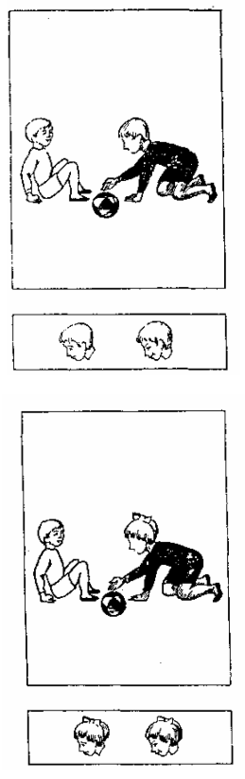
Рис. 1. Игра с младшими детьми
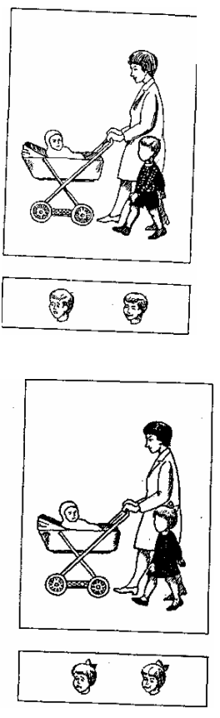
Рис. 2. Ребенок и мать с младенцем
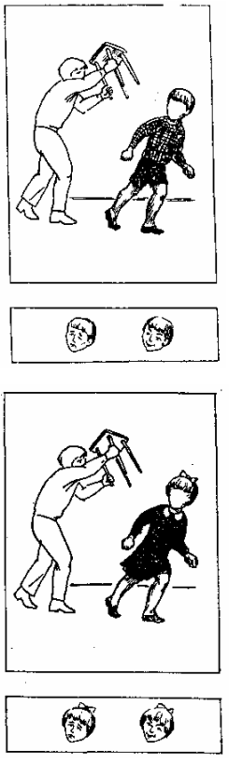
Рис. 3. Объект агрессии
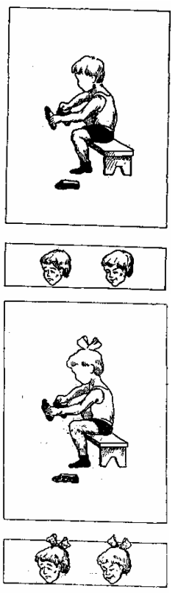
Рис. 4. Одевание
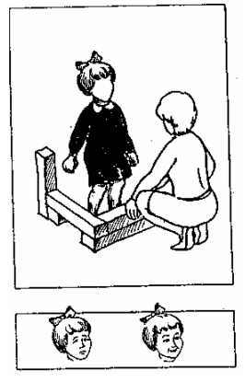
Рис. 5. Игра со старшими детьми
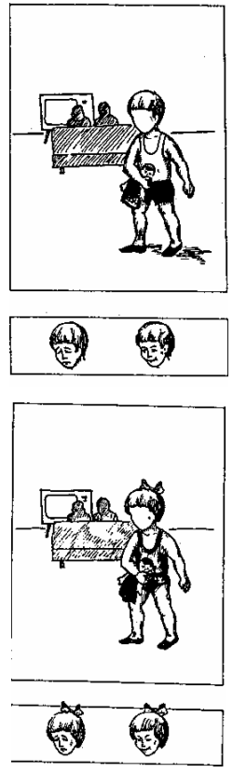
Рис. 6. Укладывание спать в одиночестве
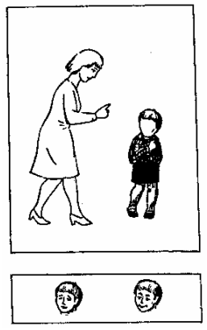
Рис. 7. Выговор
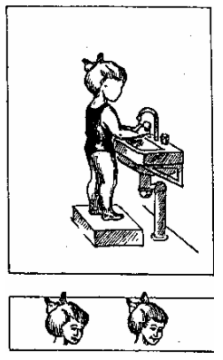
Рис. 8. Умывание
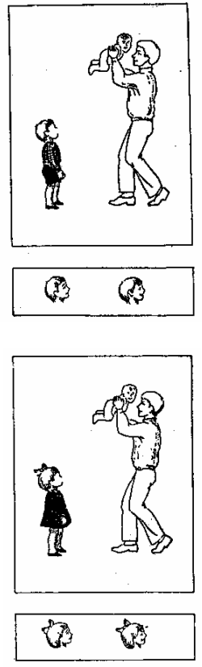
Рис. 9. Игнорирование
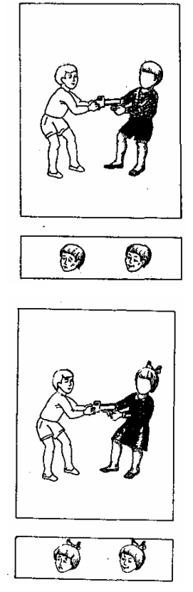
Рис. 10. Агрессивное нападение
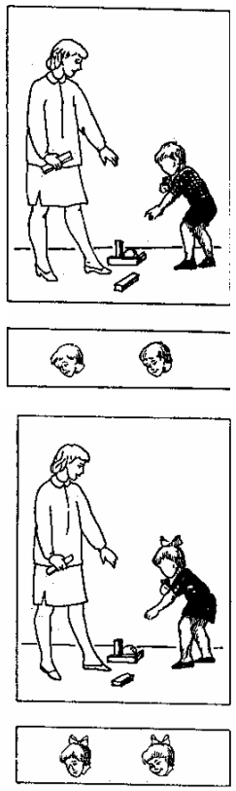
Рис. 11. Собирание игрушек
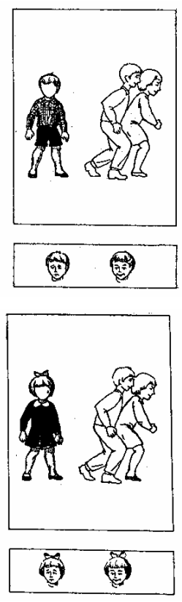
Рис.12. Изоляция
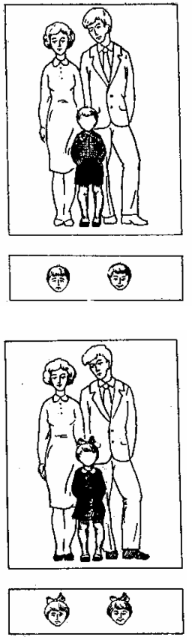
Рис. 13. Ребенок с родителями
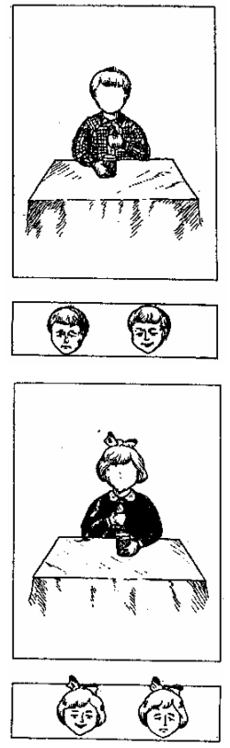
Рис. 14. Еда в одиночестве

